Guía2. Desarrollo Proyecto APT
Asignatura Capstone

1. Resumen avance Proyecto APT
A continuación, encontrarás distintos campos que deberás completar con la información solicitada.

Resumen de avance proyecto APT | En esta sección deberás realizar un resumen de los avances que has realizado en tu proyecto APT. Relata brevemente qué actividades del proyecto has llevado a cabo y qué objetivos específicos has cumplido hasta el minuto y de qué manera.  En caso que hayas realizado ajustes a los objetivos o metodología, debes incluir dichos apartados nuevamente en este informe, señalando cuáles son dichos ajustes.  Se avanzó con normalidad el proyecto desarrollando las funcionalidades de la app ya en código ejemplo de ello: inicio y registro de sesión. botones para volver, menú principal (home) y enlazar la base de datos de Firebase con la app.
Objetivos | Seguimos con los mismos objetivos.
Metodología | Seguimos con la metodología ágil.
Evidencias de avance | Describe la(s) evidencia(s) que presentarás en este informe de avance y justifica de qué manera esta(s) evidencia(s) permite(n) dar cuenta del desarrollo del proyecto.  En caso de ser pertinente explica cómo resguardaste la calidad de tu Proyecto APT a partir de aspectos propios de tu disciplina (correcta aplicación de metodologías, actividades, herramientas, recursos propios, etc.).  En este apartado adjuntar la(s) evidencia(s) seleccionada(s) para ser evaluada por el docente.  Las evidencias son avances del desarrollo de la app con fotos esto permitirá demostrar no mockups sino desarrollo funcional de la app que se refleja como avances cuantificables del proyecto.  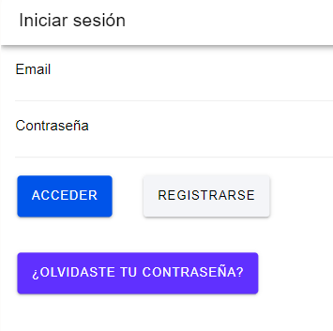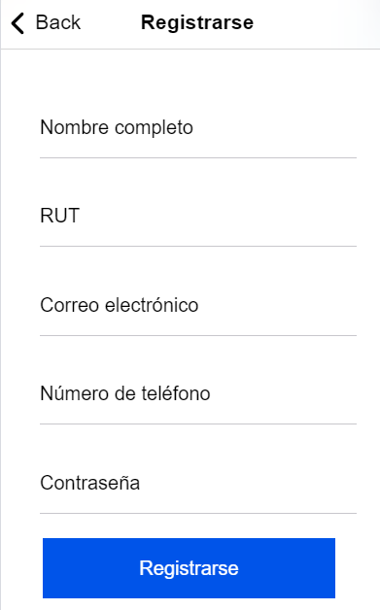
2. Monitoreo del Plan de Trabajo
Examina cuidadosamente tu plan de trabajo, enfocándote especialmente en la columna de estado de avance y ajustes.

Plan de Trabajo
Competencia o unidades de competencias | Actividades | Recursos | Duración de la actividad | Responsable | Observaciones | Estado de avance | Ajustes
Nombra las competencias o unidades de competencias que se relacionan con las diferentes actividades requeridas para el desarrollo del proyecto APT. | Nombra las actividades que se necesitan para desarrollar el proyecto APT. | Nombra los recursos necesarios para llevar a cabo las actividades definidas. | Señala la duración de cada actividad. | Escribe el nombre del integrante del equipo responsable de cada actividad. | Señala las dificultades o facilitadores que se podrían presentar durante la ejecución de cada una de las actividades propuestas. | Describe el estado de avance de cada actividad.  Tipos de estado:  En curso/ Con retraso/ No iniciado/ Completado/ Ajustada | Señala los ajustes o reformulaciones que has realizado.
Desarrollo de Software | Definición de la arquitectura de la aplicación | Documentación técnica, software de modelado | 1 SEMANA | Equipo de Desarrollo | Fundamental para establecer una base sólida. | Completada | Ninguna
Gestión de Proyectos | Creación del cronograma del proyecto | Herramientas de gestión de proyectos (Trello, Asana) | 3 DÍAS | Equipo de Desarrollo | Crucial para la organización y seguimiento del proyecto. | Completada | Ninguna
Análisis y Diseño de Sistemas | Diseño de Interfaz de Usuario (UI) | Herramientas de prototipado (Figma, Adobe XD) | 3 SEMANAS | Equipo de Desarrollo | Realizar pruebas de usabilidad con usuarios | Completada | Ninguna
Innovación y Emprendimiento | Validación del modelo de negocio | Estudios de mercado, análisis de competencia | 2 SEMANAS | Equipo de Desarrollo | Determina el potencial de éxito en el mercado. | Completada | Ninguna
Experiencia del Usuario (UX) | Pruebas de Usabilidad | Dispositivos móviles, software de pruebas de usabilidad | 2 SEMANAS | Equipo de Desarrollo | Recoger feedback de usuarios beta | Completada | Ninguna
Desarrollo de Software | Análisis de Requisitos | Documentación de requerimientos, herramientas de análisis | 2 SEMANAS | Equipo de Desarrollo | Requiere feedback de usuarios potenciales | Completada | Ninguna
Gestión de Proyectos | Gestión de riesgos | Análisis de riesgos, plan de contingencia | 1 SEMANA | Equipo de Desarrollo | Minimiza el impacto de problemas imprevistos. | Completada | Ninguna
Gestión de Proyectos | Revisión y Retrospectiva del Sprint | Herramientas de reunión virtual, Documentación | 1 DÍA POR SPRINT | Equipo de Desarrollo | Incluir todo el feedback relevante de las partes interesadas | Completada | Ninguna
Innovación y Emprendimiento | Lanzamiento y Promoción de la App | Redes sociales, campañas publicitarias | 2 SEMANAS | Equipo de Desarrollo | Realizar pruebas finales antes del lanzamiento | en curso | Ninguna
Innovación y Emprendimiento | Estrategia de Monetización | Análisis de mercado, herramientas financieras | 2 SEMANAS | Equipo de Desarrollo | Evaluar viabilidad con prototipos de ingresos | Completada | Ninguna
Desarrollo de Software | Pruebas Funcionales y de Integración | Plataformas de prueba, Dispositivos móviles | 3 SEMANAS | Equipo de Desarrollo | Requiere pruebas manuales y automatizadas | Completada | Ninguna

3. Ajustes a partir del monitoreo
Profundiza en las observaciones de tu plan de trabajo. Analiza las actividades planificadas y señala qué aspectos facilitaron u obstaculizaron la ejecución del plan. Plantea cómo abordaste y/o abordarás los obstáculos. Por último, señala los ajustes que realizaste al plan de trabajo a partir de este análisis.

Factores que han facilitado y/o dificultado el desarrollo de mi plan de trabajo: Describe los factores que han facilitado y/o dificultado el desarrollo de tu Proyecto APT hasta ahora. En el caso de las dificultades debes describir qué acciones tomaste y/o tomarás para solucionarlas.
Dificultades: Trabajo y comunicación de equipo: Debido a que algunos miembros tenían trabajos y prácticas externas al estudio era complicado alinear tiempos para conectarnos simultáneamente para trabajar de manera más eficiente y tener una comunicación más clara de los objetivos y actividades del proyecto.
Solución: Pactamos trabajar a pesar de los trabajos externos y prácticas, a pesar de ser duro se trabajaba a horas tardes y distribuimos bien en esas horas todas las ideas y actividades que repartir entre el equipo.

Actividades ajustadas o eliminadas: Señalar los ajustes que realizaste a tu plan de trabajo o actividades que eliminaste y, justifica por qué lo hiciste. En el caso de que tu plan de trabajo no haya requerido ni requiera ajustes, justifica esta decisión a partir de los facilitadores que te han permitido desarrollarlo como fue planeado.
No se requirió ajustes debido a que logramos planificar bien las actividades y hasta el momento no hemos visto la necesidad de cambiar alguna.

Actividades que no has iniciado o están retrasadas: En caso de que no hayas iniciado actividades o estén retrasadas de acuerdo a tu planificación, señala los motivos por los que no has podido cumplir dichos plazos y qué estrategias utilizarás para avanzar en dichas actividades y no afectar tu proyecto APT.
En nuestro caso está retrasada una funcionalidad que permite tener usuarios tanto normales como de administrador, el retraso es debido a problemas que no entendemos y se extendió del plazo previsto por lo que retrasó otras funcionalidades, pero nada del otro mundo y se solucionará.

En caso de que el Proyecto APT sea grupal, en esta columna deben indicar el nombre de los responsables de cada tarea o actividad. Esto posteriormente permitirá diferenciar la evaluación por cada integrante.

